int a=5,b=0;

Double s=a/b;

System.out.print(s);

Bắt lỗi trong java

CT sai cú pháp -> k chạy

Đúng cú pháp -> chạy có thể lỗi

Bắt lỗi:

Try{

Câu lệnh 1;//CL1

…

CLn;

}catch(Exception biến){

CL

}

Ý nghĩa của try catch nếu CL thứ i bị lỗi(i=1 to n) thì CL i+1 -> n k thực hiện, ng điều khiển ct sẽ nhảy đến khối sử lý lỗi, lỗi tg ứng của CL nào đó sẽ nằm trong biến Exception

Ex:

Try{

int a=5;

int b=0;

float s=a/b;

System.out.print(s);

}catch(Exception biến){

System.out.print(“loi CT”);

}

System.out.print(“alo”);

JAVA có 7 ứng dụng:

* Applet
* Ư d độc lập bài code bth
* Ư d giao diện winform
* servet & jsp để làm web
* Ư d csdl
* lập trình mạng và phân tán (chuyên ngành mạng)
* lập trình đk thiết bị (lập trình nhúng và lập trình di động)

Các gói chuẩn java

* java.lang: chứa các lớp cơ bảng String,Math k cần khai báo
* java.awt: chứa các lớp giao diện
* java.io: xuất nhập file
* 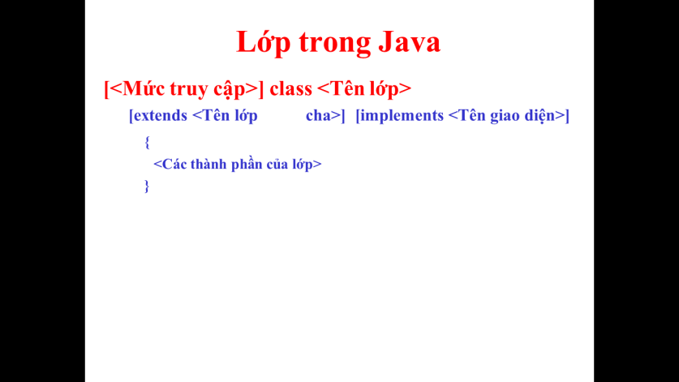java.util: gói tiện ích
* etc

trong 1 gói k đc trùng tên lớp

toán tử so sánh có Instanceof

ex: scaner nhap=new scaner( System.in)

if( nhap Instanceof scaner) để ktra xem nhap có nằm trong lớp scaner k

ĐỌC DỮ LIỆU TỪ FILE

try{

FileReader fl=new FileReader(“tên file”);

BufferedReader r=new BufferedReader(fl);

while(true){

String st=r.readLine();

if(st==null||st==””) break;

System.out.printf(st);

}

GHI FILE

FileWriter fl=new FileWriter(“tên file”,true)//true:nếu muốn bổ sung

false:nếu muốn ghi đè,hoặc k cần ghi false